1С настройка

Панель навигаций и действий
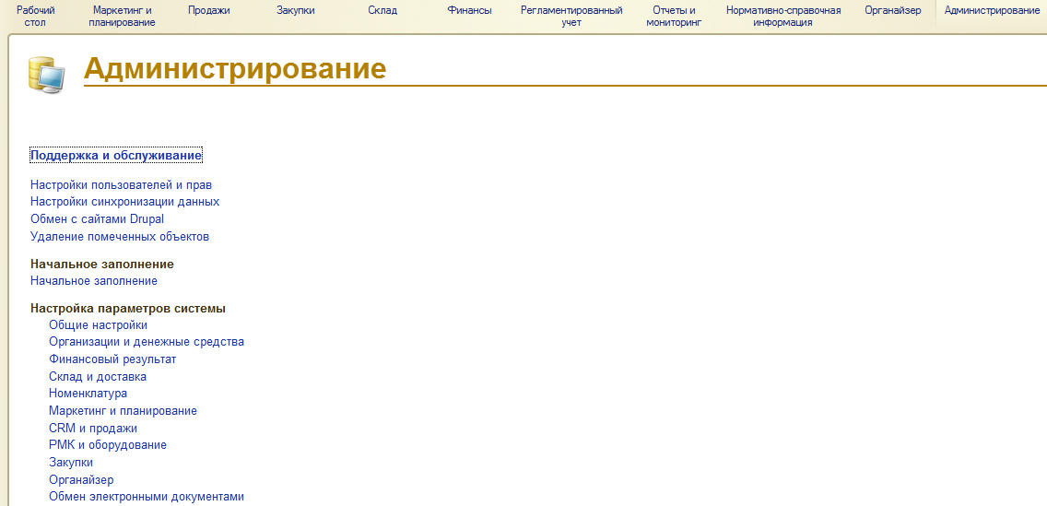
Для того чтоб сменить это
На стандартный вид отображения с колонкой справа 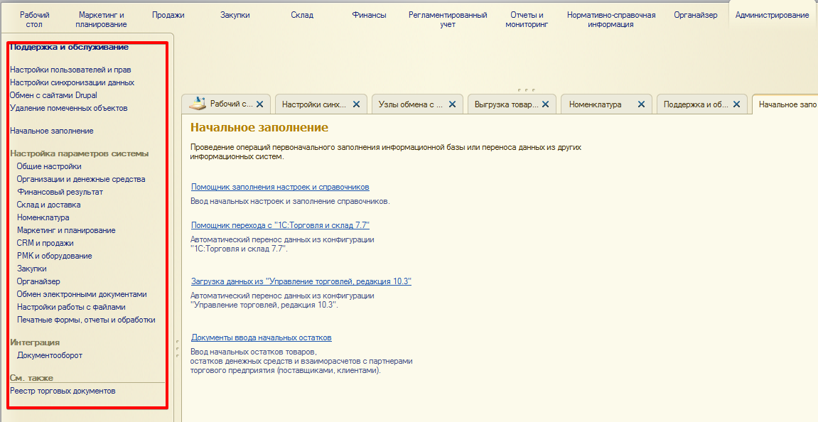
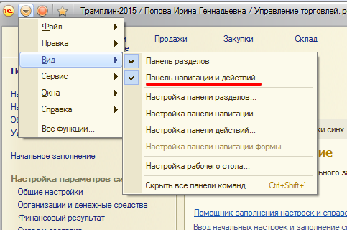
Необходимо перейти в меню и включить "панель навигаций и действий"

